Pispalan Ilme –ryhmän kävelykierros 23.4. Muistioon liittyvä kuvakooste

Kierroksella mukana: Ritva Ojalehto, Annele Virtanen, Irma Rantonen ja Riikka Rahkonen
Muistion laativat Annele Virtanen ja Riikka Rahkonen.

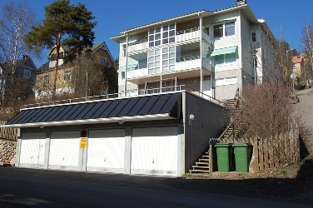
Kuva 1. Näkymä Selinin kadulta. Autotallit hallitsevat katunäkymää. Talot sopisivat ympäristöönsä paremmin ilman parvekkeita. Ne voisivat olla myös hieman matalampia…

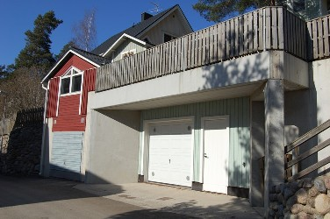
Kuva 2. Kaksi erilaista autotallitoteutusta Selinin kadulla. Mielestämme vasemman puoleinen ratkaisu sopii ympäristöönsä huomattavasti paremmin. Oikean puoleisessa tallissa harmaa betonipinta korostuu ja ratkaisu on muutenkin liian massiivinen ollakseen sopiva kadun varteen. Ratkaisuehdotus: Vain yksi ovi autohalliin, ja sen takana voisi olla useita autopaikkoja. Betoni- muurin pinta ei saa olla liian sileä, pintaa voisi jaksottaa esim. niin että alaosa pulteria ja yläosa lautamuottipinnalla. vrt. kuva 5.

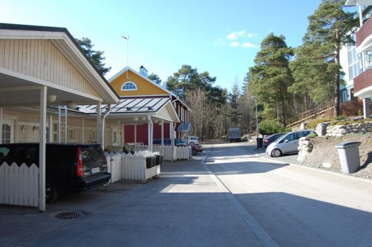
Kuva 3. Näkymä Vallikadulla. Kadun päässä on puistoalue, joka olisi tärkeä säilyttää. Myös tässä kuvassa näkyy, miten autokatokset leimaavat alueen ilmettä oleellisesti.

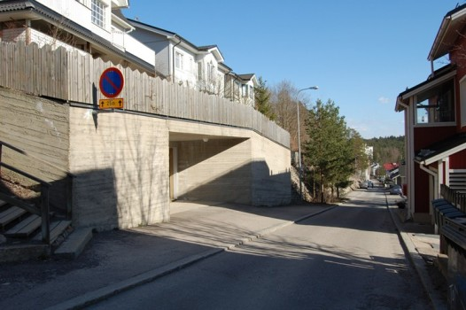
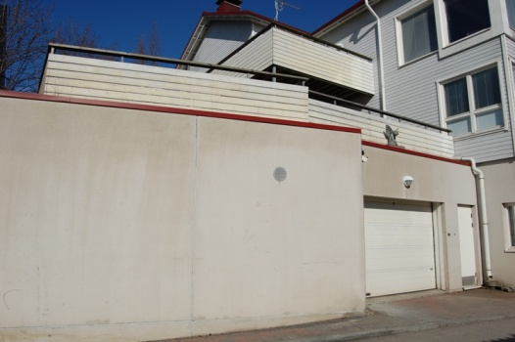
Kuva 4 & 5. Massiivinen betonirakennelma autotallia ja oleskelupaikkaa varten Pispankadulla ja Provastinkadulla. Mielestämme tällaista rakentamista tulisi jatkossa Pispalassa välttää.

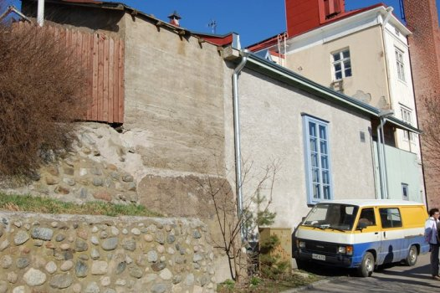
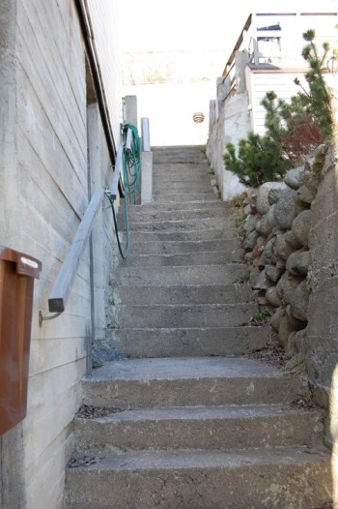
Kuva 6 & 7. Betonirakentamistakin voi tehdä monella tavalla. Mielestämme nämä edustavat onnistuneita ratkaisuja. Molemmat kuvat on otettu Provastinkadulla. Aika patinoi betonirakenteita. Lisäksi betonipintoja voi elävöittää ikkunoilla/rappauksilla jne.
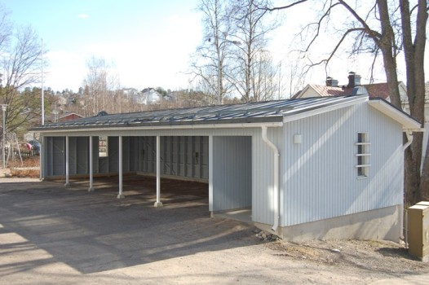
Kuva 8. Usean auton autokatos kadun varressa ei mielestämme sovi pispalalaiseen katunäkymään. Tällainen ratkaisu tukkii näkymän.

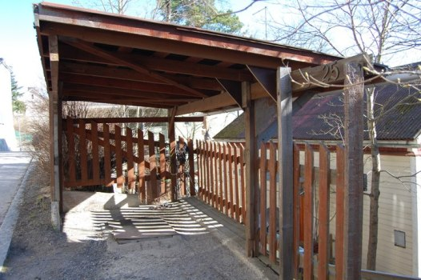
Kuva 9. Tällainen hieman vaatimattomampi autokatosratkaisu Provastinkadulla sopii ympäristöönsä huomattavasti paremmin kuin esim. kuvassa 7 esitetty ratkaisu. Huom: tämän kuvan autokatoksen korkeus oli hyvin matala (suurin piirtein kierrokselle osallistuneiden korkuinen!).

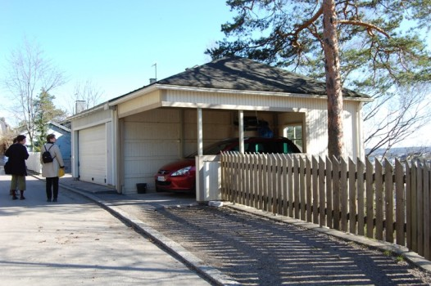
Kuva 10. Tällä autolla on mahtava näkymät Pyhäjärvelle. Ihmisillä sen sijaan ei…
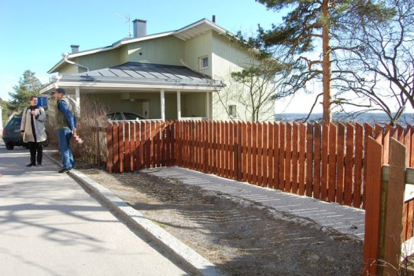
Kuva 11. Provastinkadulla on kadunviereen tehty aidattu levennys autoja varten. Näin autot ovat poissa kadulta. Voisiko tällainen paikoitusratkaisu toimia muuallakin Pispalassa? Kun levennys on tyhjä autoista, se toimii erinomaisena näköalapaikkana!

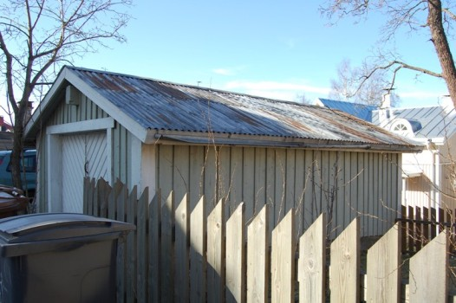
Kuva 12. Mielestämme tällainen autotalli sopii hyvin kadun varteen: se on pieni, matala ja materiaalikin on puuta.

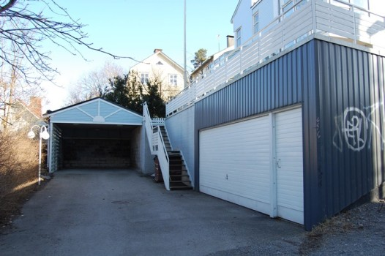
Kuva 13. Tämä ratkaisu ei mielestämme ole hyvä: se on liian massiivinen, pelti ei materiaalina sovi ympäristöön.

